緊急事態措置からまん延防止等重点措置への移行について
６月１７日（木曜日）発表

緊急事態措置の解除
本日、政府対策本部において、6月20日（日曜日）をもって、本県を、緊急事態宣措置を実施すべき区域から解除することとなりました。
本県の感染状況については、新規陽性者数の直近１週間の人口10万人当たりの数は、ピーク時の5月15日（土曜日）時点と比べて大幅に減っており（67.2人→5.4人）、国の分科会指標のステージ2相当に下がっています。医療提供体制を順次強化し、病床は、当初の1,049病床から、目標の1,220床を上回る1,403床にになりました。また、そのうち重症病床は111床から201床に増床しています。病床使用率は、6月16日（水曜日）時点の病床使用率は30.4％、重症病床使用率は22.2％に低下しました。
これらの改善状況を受け、緊急事態措置を実施すべき区域から解除されることとなりました。不要不急の外出自粛や休業、また、営業時間短縮などの厳しい要請にも関わらず、多くの県民及び事業者の皆さまに御理解と御協力をいただいたおかげであり、深く感謝申し上げます。
また、病床や診療・検査体制を確保するとともに、強い使命感を持って、新型コロナウイルスとの闘いの最前線で御尽力いただいている医療関係者の皆さまに、改めて御礼申し上げます。

まん延防止等重点措置への移行
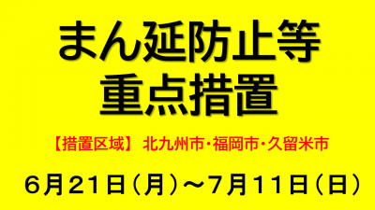
〇緊急事態措置の解除は決定されましたが、本県は4つの指標がステージ3に該当しています。また、本県は、人口が多く、人の交流が盛んです。大規模な繁華街もあり、本県での感染の再拡大（リバウンド）は、九州・山口全域への影響が大きいことから、感染をしっかり抑え込む必要があり、国は本県をまん延防止等重点措置区域に決定しました。
特に、病床使用率については、30％程度に留まっており、重症病床使用率も前回の緊急事態宣言が解除された2月28日（日曜日）時点の18％と比べても、22.2％とまだ高い状況にあります。
加えて、従来株に比べて感染性の高い変異株に、置き換わっていることや、本日本県でも確認された「デルタ株」など新たな変異株の脅威もあり、人と人との接触の機会を減らすことにより、ステージ２相当以下になるまで感染をしっかり抑え込み、早期の感染再拡大を十分に警戒する必要があります。
特に、感染リスクが高いとされる飲食の場において感染を抑え込むことが必要です。県内では、北九州市、福岡市、久留米市の３市に、大きな繁華街があり、県内の飲食店の約8割が、この3つの市に集中しています。周辺地域からの利用客も多く、厳重に警戒しなければなりません。このため、まん延防止等重点措置区域は、北九州市、福岡市、久留米市とすることとしました。
また、その他の地域においても、県民の皆さま、事業者の皆さまにお願いする措置を決定しました。
措置の期間は、国の決定に従い、6月21日（月曜日）から7月11日（日曜日）とします。

【県民への要請】
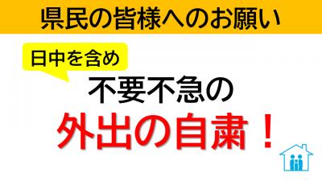
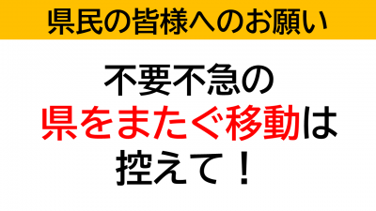
〇日中を含め、不要不急の外出の自粛をお願いします。特に夜間は外出自粛を徹底してください。不要不急の帰省や旅行など県境をまたぐ移動、特に緊急事態措置区域やまん延防止等重点措置区域の都道府県との往来は、控えてください。
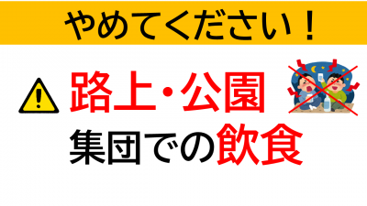
〇路上・公園等における集団での飲食など、感染リスクが高い行動は厳に控えてください。県の公園については、公園内での飲酒ができないよう、引き続き対策を行います。
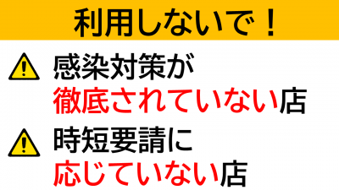
〇営業時間の変更を要請した時間以降、飲食店にみだりに出入りせず、感染対策が徹底されていない飲食店や営業時間短縮の要請に応じていない飲食店の利用は自粛をお願します。
飲食店の利用は、少人数、短時間とし、会話の際は、マスクを着用し、大声を避けてください。

【飲食店への要請】
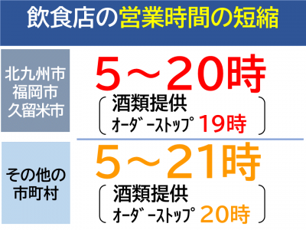
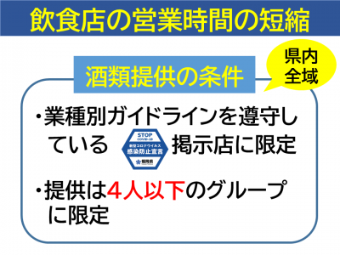
〇まず、「措置区域」である北九州市、福岡市、久留米市についてです。営業時間を5時から20時までの間とし、酒類の提供は11時からで、オーダーストップを19時としてください。
次に、「措置区域以外」の市町村については、営業時間を5時から21時までの間とし、酒類の提供は11時からで、オーダーストップを20時とするようお願いします。
酒類の提供は、業種別ガイドラインを遵守し、福岡県が発行する 「感染防止宣言ステッカー」の掲示店に限ります。利用客に酒類を提供する場合は、4人以下のグループに限ってください。
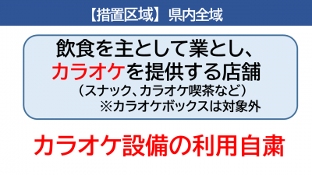
〇スナック、カラオケ喫茶等の飲食を主として業としカラオケを行う設備を提供している店舗は、当該設備の利用を自粛してください。カラオケボックスは対象外となります。
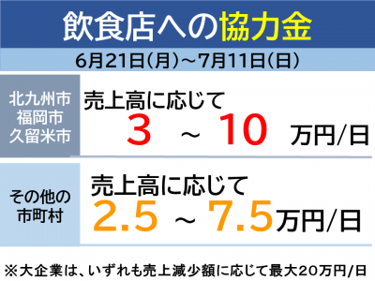
〇協力いただいた飲食店には協力金を支給します。
措置区域の中小企業は、売上高に応じて1日3～10万円。その他の中小企業は、売上高に応じて1日2.5～7.5万円。
大企業は、売上高減少額に応じて1日最大20万円支給します。

【集客施設への要請】
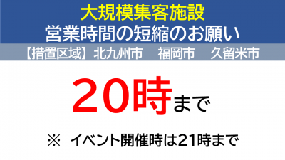
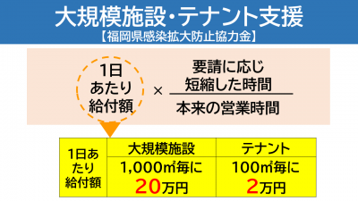
〇1,000平方メートルを超えるような、大規模な集客施設においては、営業時間を5時から20時まで、イベント開催時は21時までとしてください。施設内外に混雑が生じることがないよう、入場者の整理及び誘導の徹底をお願いします。協力いただいた集客施設及びテナントには協力金を支給します。

【催物（イベント）の開催制限】
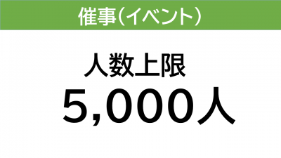
〇イベントについては、人数上限を５，０００人とします。大声での歓声や声援がある場合は、収容率の上限50％以内と人数上限5,000人のいずれか小さい方とします。

【職場への出勤等】
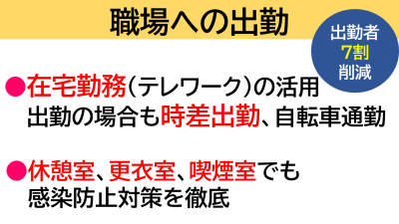
〇事業者の皆さまには、出勤者数の7割削減を目指し、在宅勤務（テレワーク）の活用や休暇取得の促進等を引き続きお願いします。出勤する場合でも時差出勤など人との接触を低減する取組みを強力に推進してください。

【国に解除を要請する目安】
〇まん延防止等重点措置の期間は7月11日（日曜日）までとされていますが、期間内であっても、病床使用率、重症病床使用率が、ステージ２相当以下への移行が確認されれば、国に対し、前倒しでまん延防止等重点措置の解除を要請したいと考えています。
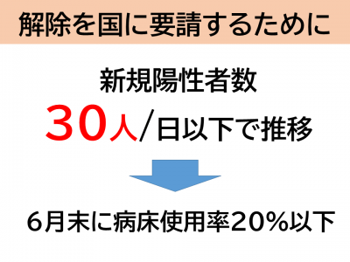
〇新規陽性者数が30名で安定的に推移していけば、6月末までには20％に達する見込みです。
ワクチンについてですが、現在進めている高齢者への接種については、1回目の接種率は39.8％です。重症病床使用率を抑えるためにも、重症化しやすい高齢者へのワクチン接種を確実に進めていきます。
6月21日（月曜日）からの重点措置期間について、気を緩めることなく、感染防止対策を徹底し、何としても感染の再拡大を防いでいきたいと考えています。県民の皆さま、事業者の皆さま、ご理解とご協力をお願いします。

